BTS Services informatiques aux organisations SESSION 2025
Épreuve E6 - Administration des systèmes et des réseaux (option SISR)

ANNEXE 7-1-A : Fiche descriptive de réalisation professionnelle (recto)

DESCRIPTION D’UNE RÉALISATION PROFESSIONNELLE |  |  | N° réalisation : 1
Nom, prénom : FRANÇAIS Benjamin |  | N° candidat : 2216570510
Épreuve ponctuelle | Contrôle en cours de formation | Date : 26 / 03 2025

Organisation support de la réalisation professionnelle

Intitulé de la réalisation professionnelle
Mise en place d’un portail captif Wi-Fi

Période de réalisation : 09/04/2025 Lieu : Pontoise

Modalité : Seul(e) En équipe

Compétences travaillées
Concevoir une solution d’infrastructure réseau
Installer, tester et déployer une solution d’infrastructure réseau
Exploiter, dépanner et superviser une solution d’infrastructure réseau
Conditions de réalisation (ressources fournies, résultats attendus)

1 serveur avec rôle AD, DHCP, DNS
- 1 switch Cisco 2960X, 1 routeur Cisco 4300 Series
- 1 borne Wifi Cisco, 1 client Win11
Résultats attendus :
Avoir un portail captif pour les invités lorsqu’ils se connectent aux Wi-Fi.

Description des ressources documentaires, matérielles et logicielles utilisées

- Topologie de l’infrastructure Réseau
- Procédure de paramétrage d’un portail Captif pour la Borne Wi-Fi
- Paramétrage des équipements réseaux

Modalités d’accès aux productions et à leur documentation

https://benjamin-francais-portfolio.fr/E5.html

BTS Services informatiques aux organisations SESSION 2025
Épreuve E6 - Administration des systèmes et des réseaux (option SISR)

ANNEXE 7-1-A : Fiche descriptive de réalisation professionnelle
(verso, éventuellement pages suivantes)
Descriptif de la réalisation professionnelle, y compris les productions réalisées et schémas explicatifs

L’objectif de cette réalisation est de mettre en place un portail captif sur la borne Wi-Fi avec un SSID. Le SSID aura un Vlan attribué et l’utilisateur se verra attribuer un adresse IP en fonction de la Plage IP du Vlan.

Topologie :

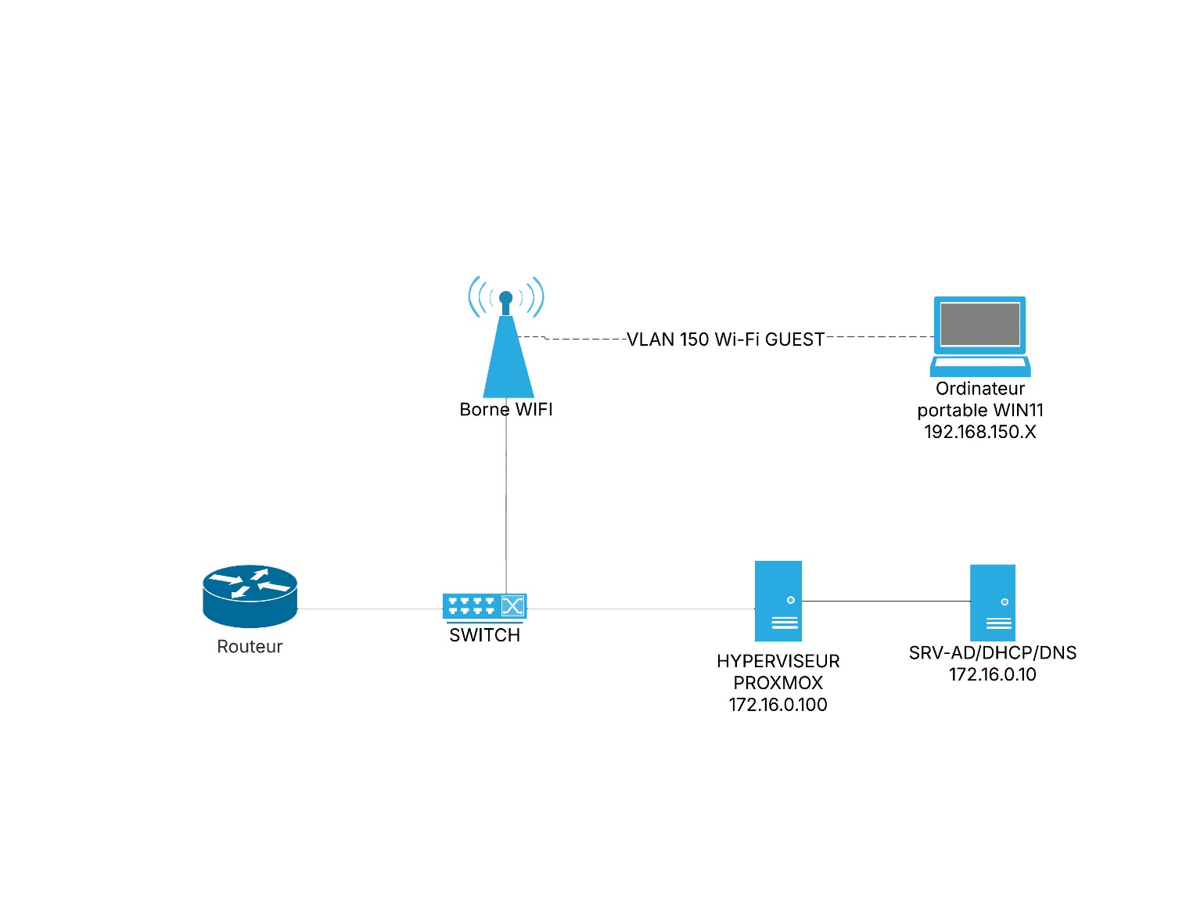

Démarche de mise en place de la réalisation professionnelle :
- Création du SSID Guest sur le Vlan 150
- Configuration du Portail Captif sur la borne Wi-fi
- Paramétrage du Switch : Création du Vlan et tag des ports
- Paramétrage du routeur : Créations des interfaces virtuelles du Vlan

Résultats Attendus :
- Portail Captif pour se connecter au Wi-Fi Invité
- Récupération d’une IP en 192.168.150.X en rapport au Vlan 150

En référence aux conditions de réalisation et ressources nécessaires du bloc « Administration des systèmes et des réseaux » prévues dans le référentiel de certification du BTS SIO.
Les réalisations professionnelles sont élaborées dans un environnement technologique conforme à l’annexe II.E du référentiel du BTS SIO.
Conformément au référentiel du BTS SIO « Dans tous les cas, les candidats doivent se munir des outils et ressources techniques nécessaires au déroulement de l’épreuve. Ils sont seuls responsables de la disponibilité et de la mise en œuvre de ces outils et ressources. La circulaire nationale d’organisation précise les conditions matérielles de déroulement des interrogations et les pénalités à appliquer aux candidats qui ne se seraient pas munis des éléments nécessaires au déroulement de l’épreuve. ». Les éléments nécessaires peuvent être un identifiant, un mot de passe, une adresse réticulaire (URL) d’un espace de stockage et de la présentation de l’organisation du stockage.
Lien vers la documentation complète, précisant et décrivant, si cela n’a été fait au verso de la fiche, la réalisation, par exemples schéma complet de réseau mis en place et configurations des services.

